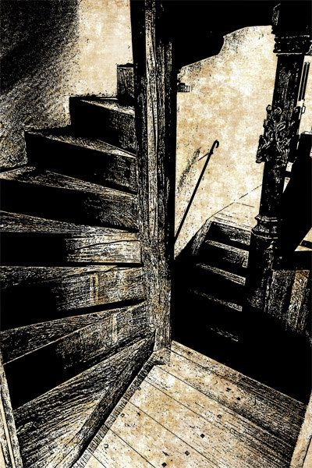

**Ydych chi'n cofio?**

1) Beth oedd i’w glywed yn y pennill cyntaf?

2) Pam roedd y grat yn oer?

3) Pam rydych chi’n meddwl bod y papur wal wedi rhaflo?

4) Allwch chi ddychmygu pa arogl sydd yn yr hen gegin fawr?

5) Sawl ystafell oedd yn yr hen dŷ, yn eich barn chi? Enwch nhw.

6) Pam roedd yr ystafelloedd yn foel a di-drefn?

7) Beth arall allai fod yn foel?

8) Llais pwy oedd yn ateb, yn eich barn chi?

9) A fyddech chi wedi bod mor ddewr â’r bardd? Ydych chi erioed wedi bod yn ddewr? Rhannwch eich profiad yn eich ateb.

10) Yn eich barn chi, sut mae’r bardd yn teimlo ar ddiwedd y gerdd? Esboniwch sut byddech chi’n teimlo.